**Номинация «Живая аптека»**

**Актуальность:** огромную роль в экологическом воспитании ребенка дошкольника играет практическая, исследовательская деятельность в природных условиях. Умение вырастить на своем земельном участке овощи, плоды и ягоды, вселяет в него чувство гордости и победы, а самое важное – это хороший способ употреблять в пищу собственные экологически чистые продукты. Моя дочь ежегодно видит, как я сажаю лук, осенью убираю, использую в различных целях. Мой ребенок живет в сельской местности в п.Псебай. Света тесно общается с природой. Она хорошо знает растения, животных, кто обитает рядом с нами. Однако, она ни разу не задавала вопросов: как растет лук, какие условия необходимы для его роста? И чем же он полезен?

**Цель проекта:**вызвать у ребенка познавательный интерес к выращиванию репчатого лука на перо в комнатных условиях, узнать о его пользе для семьи, заинтересовать этапами проведения опыта.

**Задачи проекта:**

* воспитание бережного отношения к растениям как к живым существам, сопереживания им, понимания необходимости их охраны на собственных наблюдениях;
* закрепление представления о луке, особенностях внешнего строения, находить «донце» с корнями и верхушку;
* формирование представления об основных потребностях лука, условиях, которые необходимы для его роста (вода, земля, свет, тепло).
* выявление, сравнение изменений и различий, которые произошли с луковицами во время его роста;
* способствование возникновению интереса к процессу роста и пользе лука.

**Тип проекта:** проектно – исследовательский.

**Продолжительность:** 20 дней

**Место проведения:**дом, в котором я живу.

**Проблема проекта:**Как можно вырастить зелёный лук на подоконнике? В каких условиях вырастит лук лучше? (свет, затемненное место). Чем может быть полезен лук? Что можно делать с луком? Исследование полезных свойств лука.

**Проектная идея:** объединить семью Леонтьевых Ольгу Владимировну ее дочь Светлану и воспитателя Голикову Наталью Георгиевну, в совместной деятельности, по выращиванию лука на подоконнике зимой.

**Реализация проекта по образовательным областям:**

**Образовательная область «Познание»:**

* Развитие вкусовых качеств человека, так же обоняния, осязания. Формирование умений устанавливать связи между состоянием роста растения, как влияет свет на рост растения, умений сравнивать лук по форме, величине, цвету.

**Образовательная область «Чтение художественной литературы»:** совершенствование умений видеть окружающую себя красоту природы и отражение увиденного и прочитанного на рисунках.

* Разучивание пословиц, загадок.
* Чтение: Джанни Родари «Приключения Чиполлино»

**Образовательная область «Физическая культура»**

* Формирование представлений о ЗОЖ

**Образовательная область «Социализация»**

* Воспитание трудолюбия, старательности, аккуратности, бережное отношение к окружающей природе и к труду взрослых.

**Этапы проекта:**

1.Подготовительный этап.

2.Основной этап (познавательно-исследовательский, творческий)

3.Заключительный этап

**Подготовительный этап с 25.02. – 28.02.2013г.**

Перед тем как начать наше исследование воспитатель Голикова Наталья Георгиевна дала мне рекомендации, с чего начать работу по экспериментированию. Предложила художественную литературу, чтобы я познакомила своего ребенка с поговорками, сказками, стихами, об овощах. Так же Натальей Георгиевной были предложены дидактические игры, ботаническое лото которые способствовали одной цели- совершенствованию практических умений и навыков моей дочери, ее свободное применение в играх и творческой деятельности. Вместе со Светланой мы рассматривали иллюстрации, картин на овощную тематику.

**Основной этап с 28.02 - 19.03.2013г.**

Сельские дети тесно общаются с природой. Они хорошо знают растения, животные, кто обитает рядом с ними. Умение вырастить на своем земельном участке овощи, плоды и ягоды, вселяет в них чувство гордости и победы, а самое важное – это хороший способ употреблять в пищу собственные экологически чистые продукты. Дети ежегодно видят, как родители сажают лук, осенью убирают, используют в различных целях. Но, ни разу не задумывались: как растет лук, какие условия необходимы для его роста? И чем же он полезен?

В процессе работы над проектом я сообщила своему ребенку новые знания об овощах, конкретно о луке. Лук обладает бактерицидными и антисептическими свойствами, борется с вирусами и накапливает в себе живительную энергию земли. Лук улучшает аппетит, усвоение пищи, повышает сопротивляемость организма к инфекционным заболеваниям. Его применяют при желудочно-кишечном расстройстве, сопровождающемся недостаточной двигательной и секреторной деятельностью желудка, при гипертонии, атеросклерозе, общей слабости и простудных заболеваниях, пониженной половой активности. В медицине лук применяют в борьбе с цингой и как противоглистное средство. Свежий сок лука, смешанный с медом хорошее средство при лечении бельма глаз, бронхита, кашля и грибкового заболевания кожи. Сок лука также рекомендуется при неврастении, бессоннице и ревматизме. Кашицу из свежего лука используют от гриппа и при трихомонадном заболевании, для лечения дерматитов, против укусов комаров, выпадения волос, для удаления мозолей и бородавок. Печеный лук прикладывают к фурункулам, а свеженарезанный – к вискам от головной боли. Лук-порей рекомендуется применять при ожирении, отложении солей и почечнокаменной болезни.

* Воспитывала бережное отношения к растениям как к живым существам, сопереживания им, понимания необходимости их охраны на собственных наблюдениях.
* Провела опыт со своим ребенком, где мы вместе наблюдали за ростом лука. Устанавливали связи: растения – земля, растения – вода, растения – человек. Результаты экспериментов фиксировали на фото, делали зарисовки. Сформировала представления об основных потребностях лука, условиях, которые необходимы для его роста (вода, земля, свет, тепло).

**Выводы:** В результате проведенной работы моя дочь Света поняла, и осознала, насколько ценен лук. По итогам работы было отмечено:

1. Повышение уровня экологической культуры у меня и моей дочери.
2. Развитие у Светланы познавательного интереса к объектам природы ближайшего окружения, в частности, к луку.
3. Развитие исследовательской, практической деятельности в ходе проведения проекта «Мой друг – зеленый лук».
4. Укрепление сотрудничества семьи с детским садом.

**Заключительный этап**

* Реализация данного проекта научила моего ребенка сравнивать, анализировать, делать выводы. Ребенок приобрел новый опыт поисково – исследовательской деятельности. В процессе работы над проектом моя дочь рассматривала рост лука, в процессе наблюдения узнала, в каких условиях лук растет быстрее;
* Отметила его роль как лекарственного сырья; изучала чудодейственное влияние на здоровье человека.
* Расширился кругозор и мыслительная деятельность моей дочери. Сам процесс и результат проекта принес ребенку удовлетворение, радость переживания, осознания собственных умений.
* Выход на следующий проект «Выращивание лука в огороде».

**Литература:**

1. Лаптев Ю.П. «Растения от «А» до «Я».
2. Надеждина Н. «Где щи, там и нас ищи».
3. Осипов Н.Ф. «Занимательная ботаническая энциклопедия».
4. Смирнов А. «Зачем луку луковица».
5. Журнал «Дом солнца».
6. Н.Паникоровская. «1000 загадок, скороговорок, считалок».

**Приложение**

1.Фотоматериал каждого этапа проекта.

2.Дневник наблюдений.

3.Консультация «Для чего нужен лук».

4.Рецепты блюд из лука.

## Муниципальное бюджетное дошкольное образовательное учреждение

детский сад комбинированного вида № 11 «Теремок» поселка Псебай Муниципальное образование Мостовский район

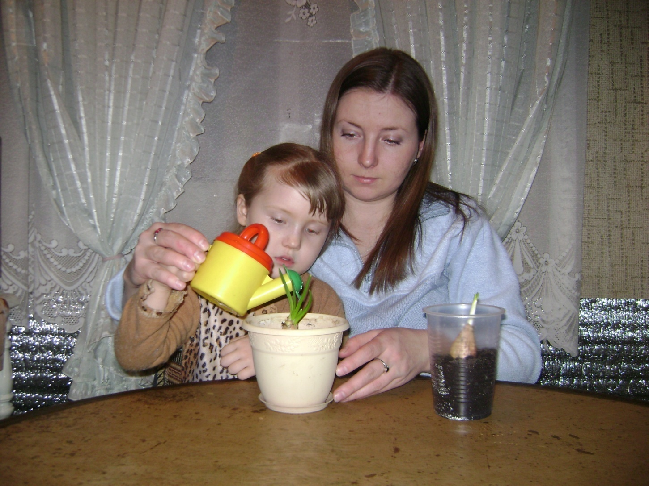СЕМЕЙНЫЙ ЭКОЛОГИЧЕСКИЙ ПРОЕКТ

«Мой друг – зеленый лук»

Авторы проекта:

**Н.Г. Голикова,**

воспитатель МБДОУ д/с № 11 «Теремок»

**О.В.Леонтьева,** родительница

Псебай, 2013г.

## Проект «Мини-музей в детском саду»

Актуальность:

Расширяет кругозор , дает возможность обогатить знания дошкольников об окружающем мире.

Цель:

Обогащение воспитательно-образовательного пространства новыми формами работы с детьми и их родителями.

Задачи:

Обогащение предметно-развивающей среды ДОУ; формирование у дошкольников представления о музее; расширение кругозора дошкольников; формирование проектно-исследовательских умений и навыков; формирование умения самостоятельно анализировать и систематизировать полученные знания; развитие творческого и логического мышления, воображения; формирование активной жизненной позиции; вовлечение родителей (семей воспитанников) в жизнь детского сада.

**Этапы проекта:**

Подготовительный этап. Этап реализации проекта. Заключительный этап.

Подготовительный этап: 1.09.2011-1.02.2012.

Выбор темы и названия («Мини-музей Золотой петушок»», «Музей книги», «Музей оберегов», «Музей сказки», «Музей часов», «Музей «Чудо-дерево») Выбор места (групповое помещение, раздевалка, холлы, помещения для дополнительных занятий), утверждение на педагогическом совете.

1. Определить содержание экспозиции: Оборудование, материалы, предметы;

2. Рассмотреть варианты участия в создании музея детей и родителей

3. Определить перспективы развития.

Этап реализации проекта: 01.02.2012-01.08.2012.

1.Участие в районном конкурсе «Мини-музей» в детском саду:

1) Определение темы и содержания экскурсии; 2) составление плана экскурсии; 3) целенаправленный показ экспозиций или общая экскурсия; 4) общение с посетителями с целью обобщения полученной информации и ответов на вопросы.

Заключительный этап: 01.08.2012-01.12.2012.

Выступление воспитателей и детей с проектами музеев.

**Итоги работы:**

Что было сделано? Что понравилось больше всего? (субъективный выбор) Что нового узнали? Что хотели бы еще узнать? С кем можем поделиться полученными знаниями?

Место расположения мини-музея: Групповые помещения, раздевалка, спальня.